|  |  |
| --- | --- |
| TRƯỜNG THPT CHUYÊN THÁI BÌNH | KÌ THI HỌC SINH GIỎI CÁC TRƯỜNG THPT CHUYÊN  KHU VỰC DUYÊN HẢI VÀ ĐỒNG BẰNG BẮC BỘ  LẦN THỨ XIV NĂM 2023 |
| ĐỀ THI ĐỀ XUẤT | Đề thi môn: SINH HỌC lớp 10  Thời gian: 180 phút (không kể thời gian giao đề) |

**Câu 1: Thành phần hóa học tế bào (2 điểm)**

Glycogen (và amylopectin) là polymer của glucose có phân nhánh. Chuỗi mạch thẳng của các polymer này bao gồm các liên kết α (1 → 4) và chuỗi phân nhánh được hình thành bởi liên kết α (1 → 6) (Hình 1). Trong quá trình phân giải trong tế bào, các gốc glucose được giải phóng lần lượt từ đầu tận cùng của chuỗi bởi enzyme phosphorylase cho đến phía vị trí phân nhánh. Sau đó, liên kết α (1 → 6) của nhánh bị cắt bởi enzyme cắt nhánh.

a) Vì sao chất dự trữ năng lượng ngắn hạn lí tưởng trong tế bào động vật là glycogen mà không phải là đường glucose?

b) Cho một phân tử glycogen gồm 10000 gốc glucose, cứ 10 gốc thì phân nhánh, vậy có khoảng bao nhiêu chuỗi nhánh ở đầu tận cùng được cắt bởi phosphorylase?

c) Để phân giải glycogen này bằng phosphorylase ở nồng độ dư thừa hoặc bằng enzyme cắt nhánh ở nồng độ dư thừa, hãy chọn một đồ thị thích hợp cho sự phân cắt của mỗi enzyme (phosphorylase và enzyme cắt nhánh) từ các đồ thị bên. Giả sử rằng phosphorylase phân cắt lần lượt tất cả các gốc glucose của một chuỗi thẳng không phân nhánh.

**Câu 2 (2 điểm) Cấu trúc tế bào**

a. Một nghiên cứu được tiến hành để so sánh 2 con đường vận chuyển các phân tử ngoại bào: nhập bào nhờ thụ thể và ẩm bào. Người ta nuôi cấy một loại tế bào động vật trong môi trường có bổ sung protein M hoặc protein N ở các nồng độ khác nhau. Kết quả là cả 2 loại protein đều được tìm thấy trong các túi vận chuyển nội bào (hình A và hình B).

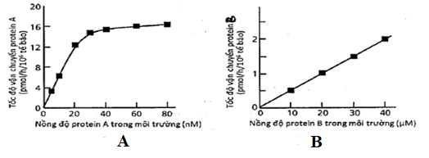

Mỗi protein M và protein N được vận chuyển vào tế bào theo cơ chế nào? Giải thích

b. Không bào trong tế bào lông hút của thực vật chịu hạn và thực vật ưa ẩm khác nhau rõ nhất ở điềm nào? Giải thích.

**Câu 3: Chuyển hóa vật chất và năng lượng trong tế bào (2 điểm)**

a. Trong một nghiên cứu về chức năng ti thể, người ta phân lập và chuyển ti thể cô lập vào trong môi trường đệm thích hợp có succinate là nguồn cung cấp điện tử duy nhất cho chuỗi hô hấp. Sau 5 phút, ADP được bổ sung thêm vào môi trường. Khoảng 1 phút tiếp theo, mỗi chất ức chế được bổ sung vào từng ống nghiệm riêng rẽ (trình bày ở bảng 1) và 10 phút sau đó thì thí nghiệm kết thúc. Nồng độ O2 trong môi trường của từng ống được đo liên tục trong thời gian thí nghiệm.

*Bảng 1*

|  |  |  |
| --- | --- | --- |
| **Ống nghiệm** | **Chất ức chế** | **Tác dụng** |
| I | Atractyloside | Ức chế protein vận chuyển ADP/ATP |
| II | Butylmalonate | Ức chế vận chuyển succinate vào ti thể |
| III | Cyanide | Ức chế phức hệ cytochrome c oxidase |
| IV | Oligomycin | Ức chế phức hệ ATP synthase |

Lượng O2 tiêu thụ trong từng ống nghiệm trên thay đổi như thế nào trong thời gian thí nghiệm? Giải thích.

b. Ở các tế bào bình thường không phân chia, glucose được chuyển hóa thành pyruvate và sau đó thành acetyl-CoA trong điều kiện hiếu khí bởi PDC (Pyruvate Dehydrogenase Complex). Acetyl-CoA đi vào chu trình acid tricarboxylic (chu trình TCA) trong ti thể. Ở tế bào khối u, trong điều kiện môi trường thiếu oxi, con đường chuyển hóa glucose được mô tả như hình 2 (PDKs - pyruvate dehydrogenase kinase). Khi tế bào bình thường chuyển thành tế bào khối u, để đảm bảo nhu cầu ATP cho các tế bào khối u, quá trình chuyển hóa glucose thay đổi như thế nào?

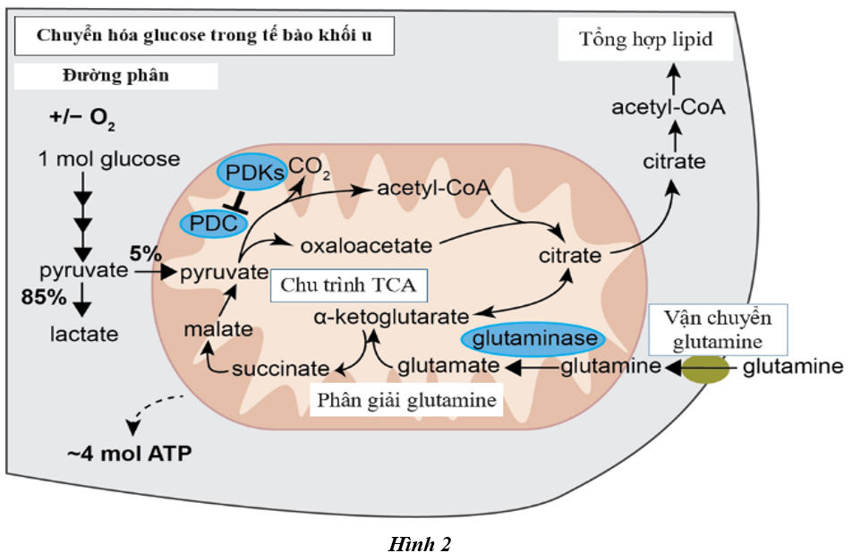

**Câu 4: Truyền tin + Phương án thực hành (2 điểm)**

***Hình 2***

Hình bên thể hiện một con đường truyền tín hiệu liên quan đến sự phát sinh các tế bào ung thư. Các yếu tố hoạt hóa và các phân tử có vai trò quan trọng trong con đường tín hiệu này đã được nghiên cứu nhằm tìm ra các chất ức chế để khóa con đường tín hiệu và sử dụng các chất đó trong liệu pháp hóa học để điều trị ung thư. Từ hình bên hãy cho biết:

a. Các cơ chế có thể liên quan đến phosphoryl hóa hoặc khử phosphoryl hóa của các protein A, B và C. Giải thích.

b. Thí nghiệm nào dưới đây (từ 1 đến 6) có thể chứng minh sự truyền tín hiệu là từ B → C mà không phải C → B? Giải thích.

(1) Bổ sung một chất bất hoạt A sẽ hoạt hóa B.

(2) Bổ sung một chất hoạt hóa A sẽ hoạt hóa C.

(3) Bổ sung một chất hoạt hóa B sẽ hoạt hóa C.

(4) Bổ sung một chất bất hoạt B sẽ hoạt hóa C.

(5) Tạo đột biến tăng mức độ biểu hiện của B sẽ thúc đẩy tạo ra nhiều phân tử C hoạt hóa hơn.

Bổ sung một chất bất hoạt B nhưng hoạt hóa C sẽ quan sát được đáp ứng tế bào.

**Câu 5: Phân bào (2 điểm)**

**1**.Khi được nuôi cấy trong môi trường lỏng, các tế bào bám dính thường mọc thành lớp đơn. Đĩa tế bào sẽ vào pha bão hòa khi số lượng tế bào không tăng lên và độ che phủ khoảng 90-100% bề mặt nuôi cấy. Thực tế, tế bào được lấy từ đĩa nuôi cấy đang ở pha tăng trưởng (tế bào đang phân chia mạnh và độ che phủ dưới 80% bề mặt nuôi cấy) để cấy chuyển thường nhanh chóng tăng sinh trở lại. Ngược lại, nếu cấy chuyển tế bào từ đĩa đang ở pha bão hòa thì thời gian để tăng sinh trở lại lâu hơn nhiều. Kết quả thí nghiệm với nguyên bào sợi và tế bào biểu mô ruột được biểu thị ở hình dưới đây. Điều kiện nuôi tế bào trước và sau cấy chuyển đều như nhau và tối ưu cho mỗi loại tế bào.

Hãy cho biết:

a) Trong thí nghiệm trên, nguyên bào sợi có tốc độ phân chia nhanh hay chậm hơn so với tế bào biểu mô ruột? Giải thích.

b) Dựa vào hiểu biết về tương tác tế bào và chu kỳ tế bào, giải thích tại sao tế bào được cấy chuyển từ đĩa ở pha bão hòa có thời gian cần để tăng sinh trở lại lâu hơn so với tế bào được cấy chuyển từ đĩa ở pha tăng trưởng.

c) Tại sao trong thời gian đầu sau khi được cấy chuyển, số lượng tế bào từ đĩa ở pha tăng trưởng lại giảm đi nhiều hơn so với đĩa ở pha bão hòa?

d) Nếu muốn lưu giữ tế bào ở nhiệt độ -178°C để đảm bảo sinh trưởng tốt trong các thí nghiệm về sau thì nên chọn thời điểm đĩa tế bào đang ở pha tăng trưởng hay ở pha bão hòa? Giải thích.

**2.** Thể động là một prôtêin nằm ở tâm động của nhiễm sắc thể, làm nhiệm vụ gắn với vi ống của thoi phân bào giúp nhiễm sắc thể di chuyển về hai cực của tế bào trong phân bào. Để xác định sự phân rã của các vi ống gắn thể động xảy ra ở đầu cực tế bào hay đầu gắn với thể động, Gary Borisy và cộng sự đã nhuộm các vi ống của tế bào bằng thuốc nhuộm huỳnh quang; sau đó dùng tia lazer để khử màu thuốc nhuộm ở một điểm (nằm giữa thể động và cực tế bào) của các sợi vi ống gắn thể động (hình trên). Kết quả đo chiều dài các đoạn vi ống được thể hiện trong bảng dưới đây.

|  |  |  |  |
| --- | --- | --- | --- |
| Đoạn vi ống được đo | Thời điểm đo | Chiều dài trung bình (micromet) | |
| Loài A | Loài B |
| Đoạn nằm giữa điểm khử màu huỳnh quang và thể động | Đầu kỳ sau | 3,5 | 2,7 |
| Giữa kỳ sau | 2,3 | 2,7 |
| Đoạn nằm giữa điểm khử màu huỳnh quang và cực tế bào | Đầu kỳ sau | 4,5 | 3,2 |
| Giữa kỳ sau | 4,5 | 1,2 |

a) Sự phân rã của các vi ống gắn thể động xảy ra ở đầu cực tế bào hay đầu gắn với thể động đối với tế bào loài A và tế bào loài B? Giải thích.

b) Nêu vai trò của vi sợi trong pha M của chu kỳ tế bào.

**Câu 6: Cấu trúc, chuyển hóa của VSV (2 điểm)**

Ba ống nghiệm X, Y và Z lần lượt chứa vi khuẩn Escherichia coli (Gram âm), Baclillus subtilis (Gram dương) và Mycoplasma mycoides (không có thành tế bào) với cùng mật độ (106 tế bào/mL) trong dung dịch đẳng trương. Bổ sung lizôzim vào cả ba ống nghiệm, ủ ở 37 độ C trong 1 giờ.

a) Hãy phân biệt đặc điểm về hình dạng tế bào, kháng nguyên bề mặt, khả năng trực phân và tính mẫn cảm với áp suất thẩm thấu của tế bào vi khuẩn trong ống X, Y và Z sau 1 giờ ủ với lizôzim ở 37 độ C.

b) Tiếp tục bổ sung thực khuẩn thể gây độc đặc hiệu cho từng loại vi khuẩn vào ống X, Y, Z và ủ ở 37 độ C trong 1 giờ. Sau đó, tế bào vi khuẩn được li tâm và rửa lại nhiều lần rồi được cấy trải trên đĩa Pêtri chứa môi trường thạch phù hợp cho sinh trưởng, phát triển và phục hồi thành tế bào của cả ba loại vi khuẩn (đĩa X, Y và Z), ủ ở 37 độ C trong 24 giờ. Hãy cho biết khả năng mọc của vi khuẩn và sự hình thành vết tan trên mỗi đĩa Pêtri.

c) Khi quan sát dưới kính hiển vi điện tử, người ta đếm được 99 thực khuẩn thể trong 0,1 mL mẫu dịch tế bào vi khuẩn. Tuy nhiên, khi trải 0,1 mL mẫu này trên đĩa Pêtri chứa môi trường phù hợp, người ta chỉ đếm được 45 vết tan. Tại sao có sự khác biệt này?

**Câu 7: Sinh trưởng, sinh sản của VSV (2 điểm)**

Tiến hành nuôi cấy chung các loài vi sinh vật sau: vi khuẩn *Escherichia coli*, vi khuẩn sinh metan, vi khuẩn khử nitrate và nấm men *Saccharomyces cerevisae*. Môi trường nuôi cấy được cho vào glucose vừa là nguồn cacbon, vừa là nguồn điện tử; các chất nhận điện tử gồm nitrate (NO3-) và CO2; môi trường nuôi cấy được giữ kín hoàn toàn trong suốt quá trình thực hiện thí nghiệm. Hình 3 biểu diễn kết quả thí nghiệm về sự thay đổi số lượng tế bào của mỗi loài vi sinh vật trong 36 giờ.

a. Mỗi loài A, B, C, D trong thí nghiệm là loài vi sinh vật nào? Giải thích.

b. Hãy cho biết yếu tố giới hạn sinh trưởng của mỗi loài A, B, C, D ở pha suy vong trong thí nghiệm.

c. Nêu các đặc điểm khác biệt trong hoạt động chuyển hóa của loài B ở 2 giai đoạn: (1) từ 0 giờ đến 15 giờ; (2) từ 15 giờ đến 27 giờ. Giải thích.

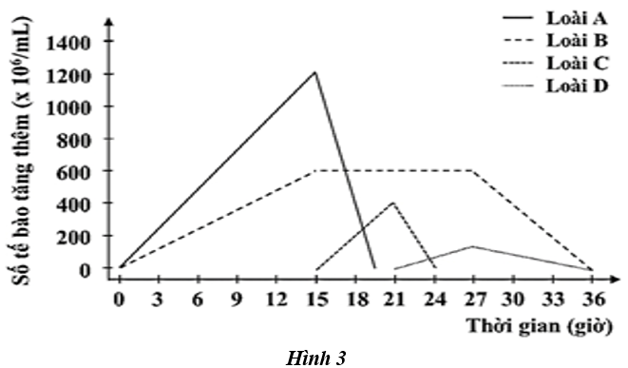

**Câu 8: Virus (2 điểm)**

a. Cho sơ đồ chu trình nhân lên của một số loại virus có vật chất di truyền là ARN sau:

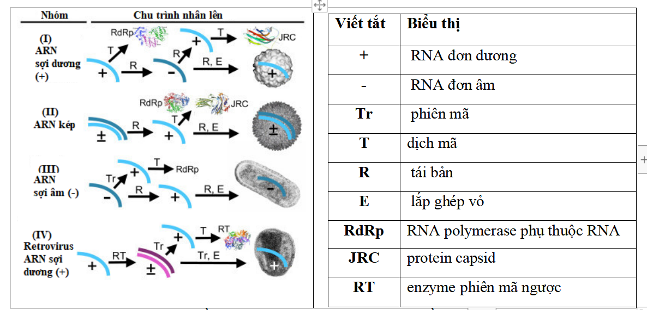

Virut SARS-CoV2 và HIV đều là nhóm virus có vật liệu di truyền là ARN. Chúng thuộc nhóm virus nào? Hãy cho biết sự khác biệt về cơ chế tái bản của 2 virus này.

b. Bảng dưới đây liệt kê tác dụng của một số loại thuốc chống virut mới đang được xem xét để sử dụng cho người.

|  |  |
| --- | --- |
| **Thuốc** | **Tác dụng của thuốc** |
| 1 | Ức chế enzim ARN polymerase phụ thuộc ARN |
| 2 | Ức chế enzim ARN polymerase phụ thuộc ADN |
| 3 | Ức chế enzim ADN polymerase phụ thuộc ARN |
| 4 | Ức chế enzim ADN polymerase phụ thuộc ADN |
| 5 | ức chế enzim integrase |
| 6 | ức chế ribosome |

Hãy cho biết trong các loại thuốc trên, loại nào chỉ ức chế đặc hiệu cho virut HIV, virut cúm mà không ảnh hưởng đến con người? Giải thích.

**Câu 9: Trao đổi nước và dinh dưỡng khoáng (2 điểm)**

Để hiểu tác động của sự khô hạn lên cây thân thảo và những đáp ứng của chúng, các nhà khoa học đã thiết kế nghiên cứu trên 3 loài *Ranunculus* trong điều kiện ngoài tự nhiên, bao gồm loài *R. bulbosus* sống ở đồng cỏ khô, loài *R. lanuginosus* sống ở đồng cỏ ẩm và loài *R. acris* sống ở cả hai sinh cảnh. Họ đo thế nước và độ dẫn nước ở lá của 3 loài trong phản ứng mất nước (Hình 1). Thí nghiệm nhuộm xylem trên loài R. acris ở sinh cảnh khô đã được sử dụng để ước lượng độ dẫn nước do tắc mạch. Ước tính độ dẫn nước giảm khoảng 50% xảy ra tại -2MPa hoặc ít hơn do tắc mạch. Nghiên cứu trước đó về sự mất độ dẫn nước ở lá đã cho thấy giảm 50% độ dẫn nước trong khoảng -1 và -1,8 MPa trong cỏ và tại -1,8MPa trong các loài thân gỗ.

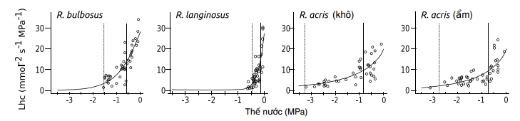

*Đường nét đứt (nhạt) Đường liền (đậm)*

*Hình 1: Độ dẫn nước của lá (Lhc) của các loài Ranunculus hoặc các quần thể đáp ứng với tình trạng mất nước. Đường liền (đậm) và đường nét đứt (nhạt) biểu diễn cho sự mất độ dẫn nước tương ứng 50% và 88% độ dẫn nước của lá.*

a. Thí nghiệm trên đã chứng minh điều gì?

b. Sự dẫn nước ở lá cây diễn ra theo những con đường nào? Ở trạng thái stress nước thì loài nào chịu tổn thương nhiều nhất?

c. Nguyên nhân chủ yếu gây ra hiện tượng mất độ dẫn nước của lá ở thế nước trung bình là gì? Giải thích.

**Câu 10: Chuyển hóa vật chất và năng lượng ở thực vật (2 điểm)**

1. a. Các nhà khoa học nghiên cứu hai nhóm cây, một nhóm được trồng trong bóng râm và nhóm còn lại trồng ở điều kiện ánh nắng đầy đủ. Sau đó, lá của những cây này được sử dụng để xác định cường độ quang hợp bằng cách đo sự đồng hóa CO2 của lá **(hình 5.1).**

- Tại cường độ ánh sáng trên 800 μmol photon/m2/giây, lá của cây trồng trong điều kiện nào cho cường độ quang hợp cao hơn? Giải thích.

- Giải thích sự khác biệt quan sát được trong quá trình đồng hóa CO2 đối với lá cây trồng trong bóng râm và ở ngoài nắng với cường độ ánh sáng từ 100 đến 150 μmol photon/m2/giây.

- Tại sao kết quả đồng hóa CO2 mang giá trị âm ở cường độ ánh sáng dưới 50 μmol photon/m2/giây?

b. Giả sử có một đột biến xảy ra làm cho enzim RUBISCO chỉ bị mất hoạt tính ôxi hóa ở tất cả các lục lạp của một cơ thể thực vật. Đột biến này ảnh hưởng đến cơ thể thực vật như thế nào? Giải thích.

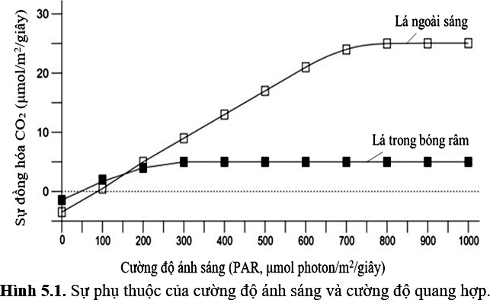

2. Một số thực vật thường dự trữ lipid trong hạt. Khi các hạt này nảy mầm, chúng cần phải chuyển hóa lipid thành carbonhydrate thông qua chu trình glyoxylate. Chu trình glyoxylate thực chất là biến dạng của chu trình acid citric, các bước chuyển hóa cũng như mối quan hệ của nó với chu trình acid citric được thể hiện trong hình 3.

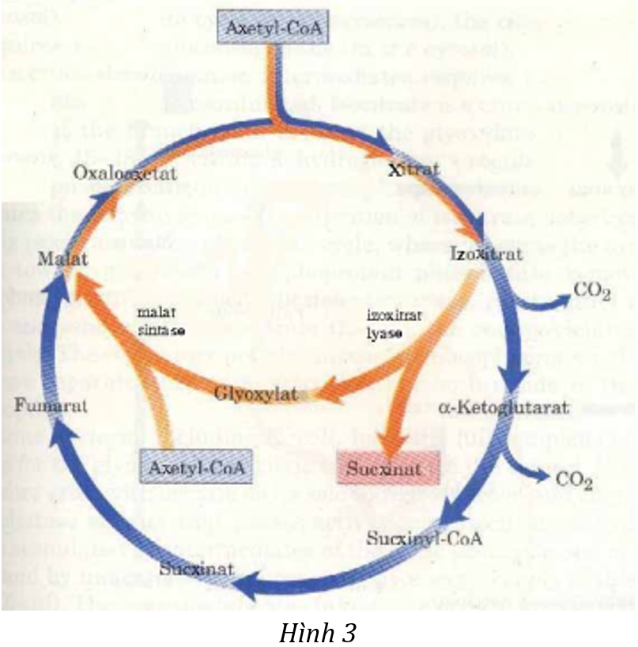

Isocitrate là một chất trung gian, nằm ở nhánh giữa chu trình glyoxylate và chu trình acid citric. Isocitrate dehydrogenase là enzyme tham gia chuyển hóa isocitrate thành

α – ketoglutarate và quá trình điều hòa hoạt tính của enzyme này xác định sự phân bố isocitrate cho chu trình glyoxylate và chu trình acid citric. Khi enzyme này bị mất hoạt tính, isocitrate đi vào các phản ứng sinh tổng hợp qua chu trình glyoxylate còn khi enzyme này được hoạt hóa, isocitrate sẽ đi vào chu trình acid citric tạo ra ATP.

Tiến hành trên tế bào thực vật các thí nghiệm sau:

- Thí nghiệm 1: bổ sung vào môi trường chứa tế bào 2 phân tử Acetyl CoA có đánh dấu 14C (trên cả 2 nguyên tử carbon của Acetyl CoA) và ATP.

- Thí nghiệm 2: bổ sung vào môi trường chứa tế bào 2 phân tử Acetyl CoA có đánh dấu 14C (trên cả 2 nguyên tử carbon của Acetyl CoA), ATP và enzyme phosphatease.

Hãy xác định số phân tử CO2 tạo ra có chứa 14C trong mỗi thí nghiệm và giải thích.

*Cán bộ chấm thi chấm theo biểu điểm. Nếu thí sinh có đáp án khác, nếu đúng vẫn cho điểm tối đa.*

---------------Hết---------------